**Code ví dụ spring boot h2 database (khởi tạo database)**

Posted on *[Tháng Chín 14, 2020](https://stackjava.com/spring-boot/code-vi-du-spring-boot-h2-database-khoi-tao-database.html)*

Code ví dụ spring boot h2 database (khởi tạo database)

Trong bài này mình sẽ làm một ví dụ nhúng hệ quản trị cơ sở dữ liệu H2 vào project spring boot.

Việc này đặc biệt hữu ích trong quá trình làm các demo, với H2 chúng ta không cần phải cài các cơ sở dữ liệu phức tạp như MySQL, MSSQL… mà vẫn có thể thực thi các câu lệnh sql với database bình thường với H2.

Với H2 ta có thể nhúng sẵn 1 database, các data cần thiết và khởi tạo nó lúc chạy project.

**1. Code ví dụ spring boot h2 database (khởi tạo database)**

Tạo project Spring Boot: File > New > Module[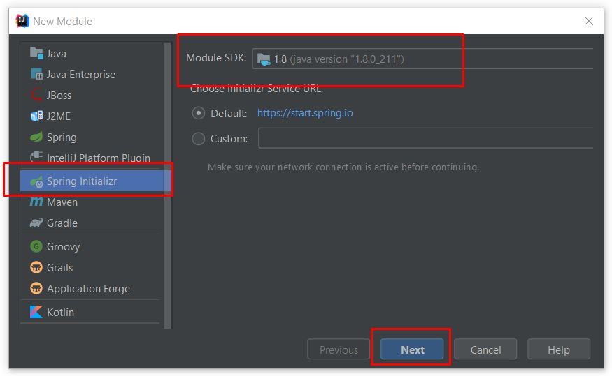](https://stackjava.com/wp-content/uploads/2020/09/spring-boot-h2-1.jpg) [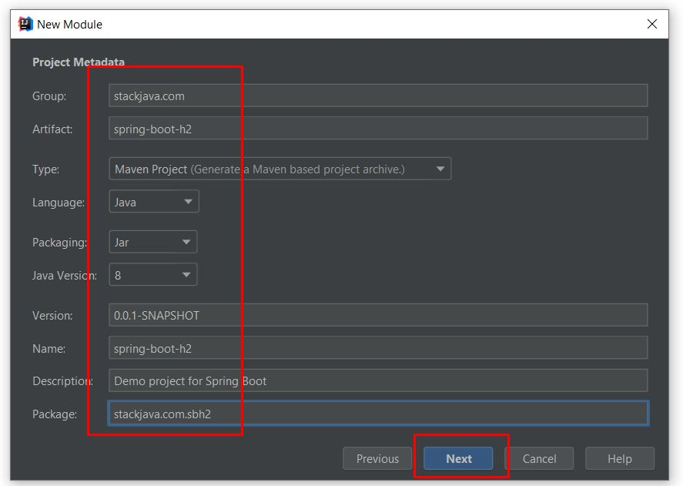](https://stackjava.com/wp-content/uploads/2020/09/spring-boot-h2-2.jpg)

Các thư viện sử dụng gồm Spring Web, Spring Data JPA, H2 Database

[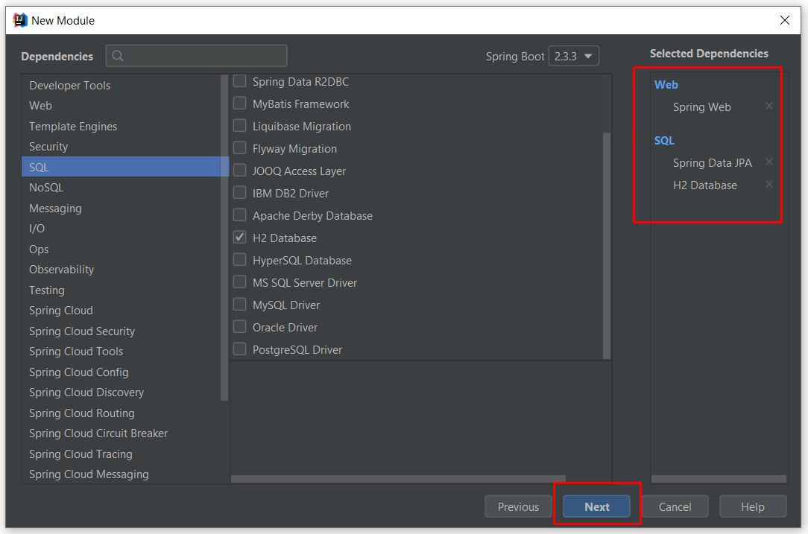](https://stackjava.com/wp-content/uploads/2020/09/spring-boot-h2-3.jpg) [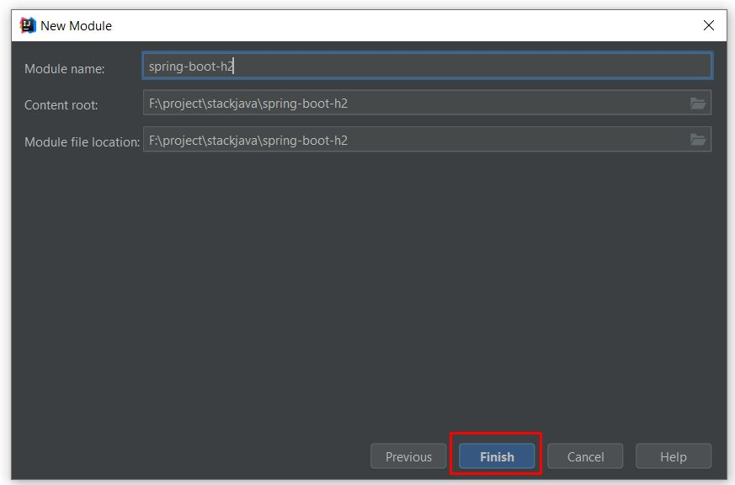](https://stackjava.com/wp-content/uploads/2020/09/spring-boot-h2-4.jpg)

Cấu trúc project sau khi hoàn thành:

[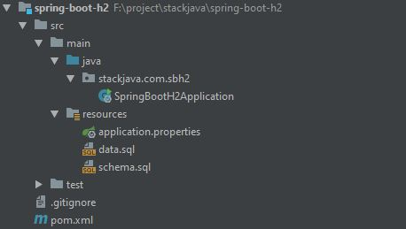](https://stackjava.com/wp-content/uploads/2020/09/spring-boot-h2-5.jpg)

File Application: (giống hệt các project spring boot thông thường)

* **SpringCloudConfigClientApplication.java**
* package stackjava.com.sbh2;
* import org.springframework.boot.SpringApplication;
* import org.springframework.boot.autoconfigure.SpringBootApplication;
* @SpringBootApplication
* public class SpringBootH2Application {
* public static void main(String[] args) {
* SpringApplication.run(SpringBootH2Application.class, args);
* }
* }

File application.properties

* #spring.datasource.url=jdbc:h2:file:E:/stackjava/testdb
* spring.datasource.url=jdbc:h2:mem:testdb
* spring.datasource.driverClassName=org.h2.Driver
* spring.datasource.username=sa
* spring.datasource.password=
* spring.jpa.database-platform=org.hibernate.dialect.H2Dialect
* # Enabling H2 Console
* spring.h2.console.enabled=true
* # Custom H2 Console URL
* spring.h2.console.path=/h2
* spring.datasource.url: url của database, jdbc:h2:mem database sẽ được tạo ở bộ nhớ đệm, sẽ bị mất sau khi project bị tắt. Nếu bạn muốn lưu lại thì có thể lưu database ở file với jdbc:h2:file
* spring.datasource.username và spring.datasource.password là thông tin xác thực cho database
* spring.h2.console.enabled=true tức là cho phép truy cập database h2 qua giao diện
* spring.h2.console.path=/h2 đường dẫn truy cập database h2 qua giao diện là /h2

File schema.sql

* **schema.sql**
* DROP TABLE IF EXISTS tbl_user;
* CREATE TABLE tbl_user (
* id INT AUTO_INCREMENT PRIMARY KEY,
* username VARCHAR(250) NOT NULL,
* password VARCHAR(250) NOT NULL
* );

Khi start project, hệ thống sẽ đọc file này để tạo database. (ở đây mình tạo bảng tbl_user với 3 column là id, username, password)

File data.sql

* INSERT INTO
* tbl_user (username, password)
* VALUES
* ('stackjava', 'stackjava'),
* ('admin', 'admin1234'),
* ('root', 'root');

Sau khi đọc file schema.sql hệ thống sẽ đọc file data.sql để xử lý data (ở đây mình thực hiện insert 3 bản ghi vào bảng t_user)

**Demo**

Start project và truy cập vào địa chỉ <http://localhost:8080/h2>

[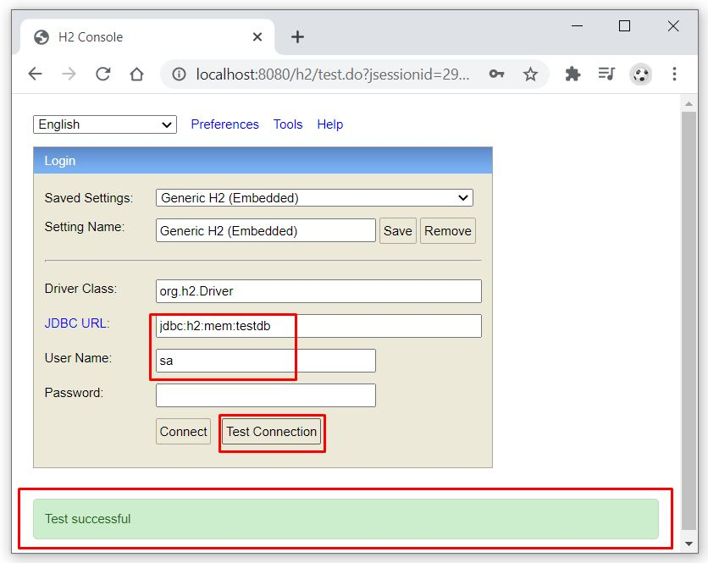](https://stackjava.com/wp-content/uploads/2020/09/spring-boot-h2-6.jpg)

Connect để xem thông tin của database vừa tạo.

[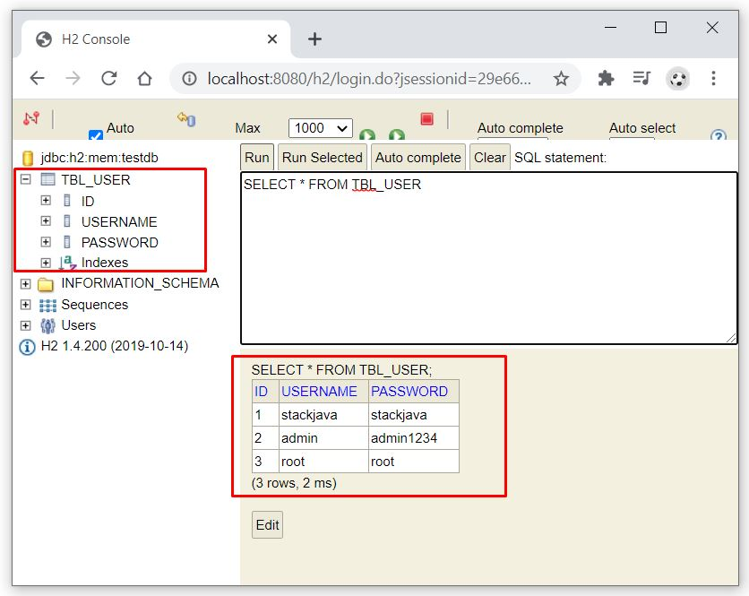](https://stackjava.com/wp-content/uploads/2020/09/spring-boot-h2-7.jpg)

Với database này chúng ta có thể dễ dàng demo các ví dụ về spring data jpa, hibernate… có thể chạy thử dễ dàng, ko cần phải cài đặt các database phức tạp.

Okay, Done!

Download code ví dụ trên [tại đây](https://stackjava.com/wp-content/uploads/2020/09/spring-boot-h2-master.zip) hoặc tại <https://github.com/stackjava/spring-boot-h2>

References: [https://docs.spring.io/spring-boot/…/howto-database-initialization.html](https://docs.spring.io/spring-boot/docs/2.1.x/reference/html/howto-database-initialization.html)

This entry was posted in [*Spring*](https://stackjava.com/category/spring), [*Spring Boot*](https://stackjava.com/category/spring-boot). Bookmark the [*permalink*](https://stackjava.com/spring-boot/code-vi-du-spring-boot-h2-database-khoi-tao-database.html).